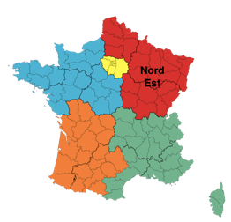
Type de site : Industriel
Pollution : Cyanures, ETM sur brut, HCT, HAP
Lieu : Grand Est (57)
France /Luxembourg

ATerPol ®

Étude de faisabilité de la gestion par phytomanagement de sols pollués et de valorisation de sols non pollués d'un site GRT Gaz

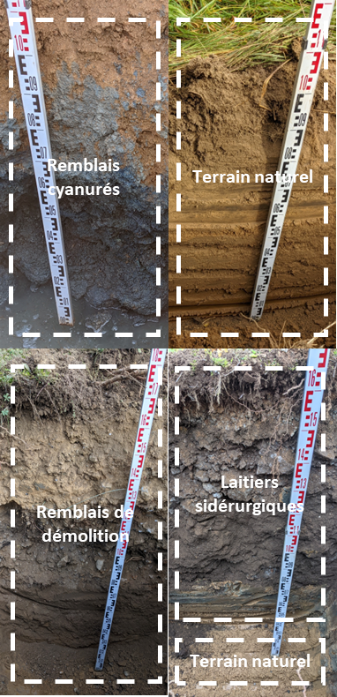

La société POCHECO accompagne la société GRT Gaz pour un site démonstrateur situé dans le Grand Est dans le cadre d’une méthode de réensauvagement, pour permettre l’augmentation de la qualité de vie des usagers, la réduction des coûts d’entretien et le développement de la biodiversité. Plusieurs types d’aménagement sont prévus : oasis de biodiversité, agroforesterie, zone de réensauvagement, et gestion par phytomanagement.

Microhumus et son partenaire Econick, spécialisé dans la phytoextraction et l’Agromine, ont été mandatés pour investiguer les sols, dans le but de :
- Définir le potentiel fertile des terres,
- Comprendre la nature et les teneurs des polluants suspectés et connus,
- Déterminer la faisabilité de gestion de ses polluants par phytomanagement (dont par phytoextraction),
- Etudier la compatibilité entre la qualité des sols et le projet de réaménagement porté par POCHECO.

Pour plus d'informations :

